中华人民共和国国家计量技术规范
JJF XXXX－20XX

航天用太阳电池光电性能参数校准规范
Calibration Specification for Space Solar Cells’ Photoelectric Performance Parameters
(征求意见稿)

XXXX－XX－XX 发布XXXX－XX－XX 实施
国家市场监督管理总局 发 布

航天用太阳电池光电性能参数校准规范
JJF XXXX-20XX
Calibration Specification for Space Solar Cells’ Photoelectric Performance Parameters

归口单位：全国光伏专用计量器具计量技术委员会
主要起草单位：中国计量科学研究院
参加起草单位：上海空间电源研究所
中国测试技术研究院

本规范由全国光伏专用计量器具计量技术委员会负责解释

本规程主要起草人：
孟海凤（中国计量科学研究院）
张俊超（中国计量科学研究院）
杨洪东（上海空间电源研究所）

参加起草人：
熊利民（中国计量科学研究院）
康张李（中国测试技术研究院）
刘勇（上海空间电源研究所）
石梦奇（上海空间电源研究所）

目录
引 言 II
1范围 1
2引用文件 1
3术语和计量单位 1
4概述 1
5计量特性 2
6校准条件 2
7校准项目和校准方法 3
8校准结果表达 4
9复校时间间隔 5
附录A校准结果内页推荐格式 6
附录B校准原始记录内页推荐格式 7
附录C校准不确定度评定示例 8

引 言

本规范参照JJF 1622-2017《太阳电池校准规范：光电性能参数》，GB/T 6494-2017《航天用太阳电池电性能测试方法》及ISO 15387-2005《Space systems — Single-junction solar cells — Measurement and calibration procedures》的相关规定，针对航天用太阳电池的特性，首次制定《航天用太阳电池光电性能参数校准规范》。
为满足国内航天用太阳电池计量的量值溯源需求，本规范与JJF 1622-2017、GB/T 6494-2017《航天用太阳电池电性能测试方法》及ISO 15387-2005相比，依据JJF1071-2010和JJF1059-2012：
——明确了航天用太阳电池光电性能参数校准的溯源途经和具体方法（见7.2）；
——明确了对校准结果表达和内页格式的要求（见8和附录A）；
——明确了关键光电性能参数的校准结果不确定度评定示例（见附录C）。

航天用太阳电池光电性能参数校准规范

1范围
本规范适用于航天用太阳电池的光电性能参数校准，包括单结和多结太阳电池，硅基太阳电池和砷化镓太阳电池。本规范适用于航天用太阳电池片的同时，也适用于航天用太阳电池阵或翼。

2引用文件
本规范引用了下列文件：
GB/T 2297-1989《太阳光伏能源系统术语》
GB/T 6494-2017《航天用太阳电池电性能测试方法》
JJF 1622-2017《太阳电池校准规范：光电性能参数》
ISO 15387-2005《航天系统—单结太阳能电池—测量和校准程序》《Space systems — Single-junction solar cells — Measurement and calibration procedures》
使用本规范时，应注意使用上述引用文件的有效版本。凡是注日期的引用文件，仅注日期的版本适用于本规范；凡是不注日期的引用文件，其最新版本（包括所有的修改单）适用于本规范。

3术语和计量单位
以下术语和定义适用于本校准规范。
3.1 AM0 Air mass zero
距离太阳一个天文单位，太阳辐照度没有大气衰减（ISO 15387-2005）。
3.2 AM0标准测试条件AM0 standard test condition
AM0标准光谱分布，一个太阳常数辐照度1367 W/m²，太阳电池温度（25±1）℃（ISO 15387-2005）。
3.3 标准太阳电池组Standard solar cell sets
经标定获得标准测试条件下标定值的一组标准太阳电池。对于多结太阳电池，其标准太阳电池组通常是由对应其各子结的同型标准太阳电池组成。

4概述
航天用太阳电池是各类航天器执行太空任务的电力之源，可分为单结和多结太阳电池，前者包括单晶硅太阳电池和砷化镓单结太阳电池，后者包括叠层太阳电池，三结太阳电池，四结太阳电池甚至更多结太阳电池等，其中三结砷化镓太阳电池是目前的主流产品。以三结砷化镓太阳电池为例，它是由三个子结串联制成，如图1所示为GaInP₂/GaAs/Ge三结太阳电池的结构示意图（左）和等效电路示意图（右）。当太阳电池受到太阳光谱辐射后，各子结吸收各自响应区间波段的能量产生电流，整体电池的响应范围覆盖300 nm至1800 nm，光电性能参数是各子结共同作用的结果。流经各子结的电流相等，整体电池的电流受限于光生电流最小的子结。
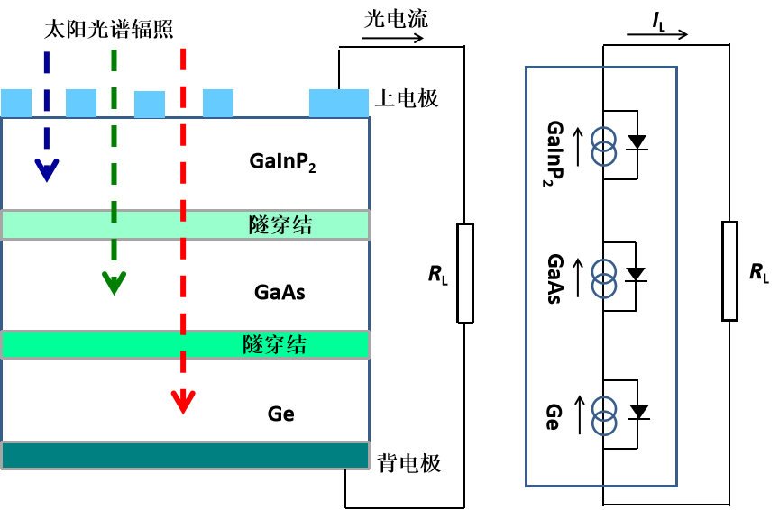
图1 GaInP₂/GaAs/Ge三结太阳电池的结构示意图（左）和等效电路示意图（右）。

5计量特性
航天用太阳电池的光电性能参数。
短路电流范围：0.01A ~10 A。
开路电压范围：0.1 V~200 V
最大发电功率范围：0.1 W~500 W
注：以上指标不是用于合格性判别，仅供参考。

6校准条件
6.1 环境条件
6.1.1温度：（23±5）℃；
6.1.2湿度：≤80%RH；
6.1.3电源电压：交流电源（220±10%）V；
6.1.4其他条件：清洁，无腐蚀性气体；无影响仪器正常工作的电磁场、机械振动，光学暗室条件。
6.2测量标准及其他设备
校准用计量器具和测量标准应经计量技术机构检定合格或校准，并在有效期内。
6.2.1 AM0太阳模拟器：光谱波长范围覆盖太阳电池的工作波长范围（300 nm ~ 1800 nm），光谱辐照度分布、辐照不均匀度和不稳定度符合AAA等级，且其光谱和辐照度针对被测航天用太阳电池的需求分波段可调。
6.2.2 标准太阳电池组：经校准获得AM0标定值的标准太阳电池组，其相对光谱响应度应与被测航天用太阳电池或相应子结匹配。
6.2.3 I-V特性测量系统：要求电流、电压信号采集不确定度优于0.2%。
6.2.4 样品温度控制和测量装置：控温精度± 0.5℃，测温精度精度± 0.5℃。

7校准项目和校准方法
7.1 校准项目
本规范校准项目为航天用太阳电池的光电性能参数，主要包括短路电流、开路电压、最大发电功率等。
7.2 校准方法
7.2.1校准前检查
检查被校航天用太阳电池的光敏面、窗口及电极状况，若存在影响校准结果准确度的裂纹、斑点、气泡和划痕等影响计量性能的缺陷，则不予校准。
确认被校航天用太阳电池的材料组成，子结数目和成分，以及预期应用场景等。
7.2.2光电性能参数校准
7.2.1校准原理和校准装置示意图
本规范采用比较法对航天用太阳电池的光电性能参数进行校准。利用已获得AM0标定值的标准太阳电池组校准AM0太阳模拟器，结合光谱失配分析，迭代调整AM0太阳模拟器的光谱和辐照度至等效于AM0标准测试条件，在此条件下校准被测航天用太阳电池的光电性能参数。光电性能参数的量值通过标准太阳电池组、标准探测器，及陷阱探测器溯源至低温辐射计。以三结砷化镓太阳电池为例，基于比较法校准原理及典型装置示意图如图2所示。
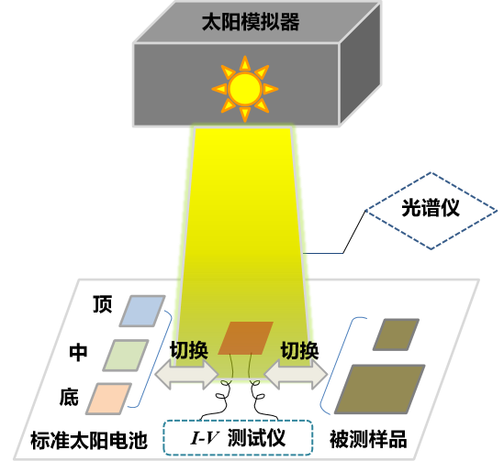
图2校准原理和装置示意图
7.2.2校准方法和步骤
7.2.2.1开启AM0太阳模拟器光源，并将光源稳定至少30分钟；
7.2.2.2根据被校航天用太阳电池的材料组成、子结数目确定校准流程，如为单结航天用太阳电池，可参照执行ISO 15387-2005所列测量方法；
7.2.2.3如为多结航天用太阳电池，则采用标准太阳电池组和光谱仪，调整和校准AM0太阳模拟器的辐照度和光谱分布。同时，依据IEC 60904-7进行光谱失配分析，原则上应针对被校太阳电池的每一个子结执行。如能确认某一子结在测试光源下非限流，才可省略此子结的失配分析。通过迭代调整和标定，最终达到各子结的光谱失配误差（|MMF-1|）均小于1%，且标准太阳电池组的各同型标准电池的短路电流与其AM0标定值偏差在±1%以内的测试条件；
7.2.2.4将被校航天太阳电池样品置入经标定的有效辐照面，并通过控温装置使其温度平衡在（25±1）℃；
7.2.2.5在上述光谱、辐照度和温度条件下，采用经有效校准的I-V特性测量系统扫描被测航天用太阳电池的I-V特性，分析获得短路电流、开路电压和最大发电功率等关键光电性能参数。

8校准结果表达
校准结果应在校准证书上反映。校准证书应至少包括以下信息：
- 标题：“校准证书”；
- 实验室名称和地址；
- 进行校准的地点（如果与实验室的地址不同）；
- 证书的唯一性标识（如编号），每页及总页数的标识；
- 客户的名称和地址；
- 被校对象的描述和明确标识；
- 进行校准的日期，如果与校准结果的有效性和应用有关时，应说明被叫对象的接受日期；
- 如果与校准结果的有效性应用有关时，应对被校样品的抽样程序进行说明；
- 校准所依据的技术规范的标识，包括名称及代号；
- 本次校准所用测量标准的溯源性及其有效性说明；
- 校准环境的描述；
- 校准结果及其测量不确定度的说明；
- 对校准规范的偏离的说明；
- 校准证书或校准报告签发人的签名、职务或等效标识；
- 校准结果仅对被校太阳电池有效的声明；
- 以及未经实验室书面批准，不得部分复制证书的声明。
校准结果内页信息具体参照附录A，格式上可依据实际情况做合理改动。
被校航天用太阳电池的I-V特性曲线和关键光电性能参数数据应记入校准原始记录，按附录B的格式给出。

9复校时间间隔
建议复校时间间隔为一年。由于复校时间间隔的长短是由被校对象使用情况、使用者及其本身质量等诸因素所决定的，因此，送校单位可根据实际使用情况自主决定复校时间间隔。

附录A校准结果内页推荐格式

证书编号********-****

校 准 结 果

一、航天用太阳电池的光电性能参数校准结果：
被校三结砷化镓航天用太阳电池的I-V特性曲线如下图所示：

其光电性能参数如下表所列：

关键参数校准不确定度的描述：
短路电流：
开路电压：
最大发电功率：

第 页 共 页

附录B校准原始记录内页推荐格式
记录编号证书编号: 第 页 共 页

航天用太阳电池光电性能参数校准记录
B.1基本信息
客户名称
器件名称 |  |  | 型号规格
出厂编号 |  |  | 生产厂家
客户地址 |  |  | 联系方式
标准器名称 |  |  | 扩展不确定度  (k = 2)
标准器证书号 |  |  | 有效期至 | 年 月 日
依据技术文件
校准环境条件 | 温度： |  | 湿度：
校准员： |  | 核验员： | 校准日期： 年 月 日
B.2光电性能参数校准数据记录
I-V特性曲线如下图所示：

光电性能参数如下表所列：

关键参数校准不确定度的描述：
短路电流：
开路电压：
最大发电功率：

附录C校准不确定度评定示例
本规范是在AM0太阳模拟器下采用比较测量的方式，对航天用太阳电池的光电性能参数进行校准。三结砷化镓航天用太阳电池在AM0标准测试条件下的关键光电性能参数短路电流（I_{sc}）、开路电压（V_{oc}）和最大发电功率（P_{m}）的测量不确定度分析如下。
C.1短路电流测量不确定度
首先建立短路电流的测量模型如式C- 1：
（式C- 1）
式中：
Y——修正后的被测全结构太阳电池的短路电流，A
I₀——同型子电池标准太阳电池在标准AM0条件下的标定值，A
I₀’——同型子电池标准太阳电池在测试条件下的短路电流值，A
I_{y}——被测全结构太阳电池在测试条件下的短路电流值，A
T₀’——测试条件下同型子电池标准太阳电池的温度，℃；
T_{y}——测试条件下全结构太阳电池的温度，℃；
α₀——同型子电池标准太阳电池电流温度系数，%/℃；
α_{y}——被测全结构太阳电池电流温度系数，%/℃；
根据影响多结太阳电池短路电流（I_{sc}）测量的主要因素，其不确定度分量包括：同型子结标准太阳电池定标引入的不确定度；同型子结标准太阳电池和被测全结构三结砷化镓太阳电池各子结的光谱失配引入的不确定度；太阳模拟器辐照度不均匀度和不稳定度引入的不确定度；测量仪器仪表和重复性引入的不确定度；温度控制偏差引入的不确定度等。（注：以上不确定度分量均以相对不确定度表示）。
（1）同型子电池标准太阳电池定标辐照度引入的不确定度u₁
利用光谱响应度类似的空间标准太阳电池标定太阳模拟器的辐照度时，通过IEC 60904-4所描述的DSR方法对空间标准太阳电池的光谱响应度测量，计算得出AM0 STC条件下的短路电流即标定值（AM0 CV）。其不确定度由上一级的校准证书获得，为B类评定。对应三结砷化镓太阳电池限流子结的顶电池同型标准太阳电池的AM0标定值，其相对扩展不确定度U_{rel}为1.1% (k=2)，即相对标准不确定度为0.55%。另外，标定辐照度时要求各同型标准太阳电池在太阳模拟器下的短路电流与AM0标定值相对偏差均满足小于1%的条件，均匀分布取0.58%。二者合并取u₁=0.80%。
（2）同型子电池标准太阳电池稳定性引入不确定度u₂
同型子电池标准太阳电池在1年校准周期内，实例样品的AM0 标定值相对变化为0.49%，而根据实际应用其允许最大变化偏差为1%，取矩形分布，故同型子电池标准太阳电池校准周期内稳定性引入的不确定度为u₂=0.58%。
（3）同型子电池标准太阳电池和被测太阳电池光谱失配引入的不确定度u₃
由于用于标定太阳模拟器辐照度的空间标准太阳电池和被测太阳电池光谱响应度不完全一致，将引入不确定度。所用同型子结标准太阳电池和被测全结构太阳电池的光谱响应度需接近一致，同理，计算限流同型子结顶电池的光谱失配因子（MMF），典型的失配误差约为0.1%，取u₃=0.1%。
（4）太阳模拟器辐照度不均匀度引入的不确定度u₄
用于测量太阳电池光电性能参数的太阳模拟器等级为AAA级，辐照度不均匀度优于±2%。如果被测太阳电池的位置和同型子电池标准太阳电池一致，不确定度u₄估计为0.2%。
（5）太阳模拟器辐照度不稳定度引入的不确定度u₅
目前用于测量太阳电池光电性能的太阳模拟器性能等级较优，在20 min内，同一工作区域重复测量，测试用稳态太阳模拟器辐照度不稳定度0.6%，假设符合均匀分布，则由辐照度的重复性引入的不确定度u₅约为0.35%。
（6）测量重复性引入的不确定度u₆
对代表性三结砷化镓航天太阳电池样品进行8次重复性测量，得出8组短路电流值（mA），分别为：1.971E+02, 1.974E+02, 1.972E+02, 1.969E+02, 1.971E+02, 1.968E+02, 1.972E+02, 1.975E+02, 1.972E+02，计算其相对标准偏差约为0.12%，为A类评定。则相对标准不确定度为u₆=0.12%。
（7）仪器仪表引入的不确定度u₇
读取电流的仪器仪表为源表。根据量值溯源证书，其对测量电流的不确定度为0.2%（k=2），因此取u₇=0.1%。
（8）温度控制偏差引入的不确定度u₈
温度控制偏差的影响和太阳电池短路电流的温度系数相关，包括标准太阳电池和被测太阳电池，其中同型子电池标准太阳电池的控温偏差引入的分量已合并在（1）所列分量，此处可忽略。典型的航天用全结构三结砷化镓太阳电池的短路电流-温度关系曲线如图C- 1（黑色线）所示，根据温度系数估算，温度偏差1℃时，短路电流相对偏差为0.037%,因此，按照均匀分布计算此项引入不确定度分量u₈为0.02%。
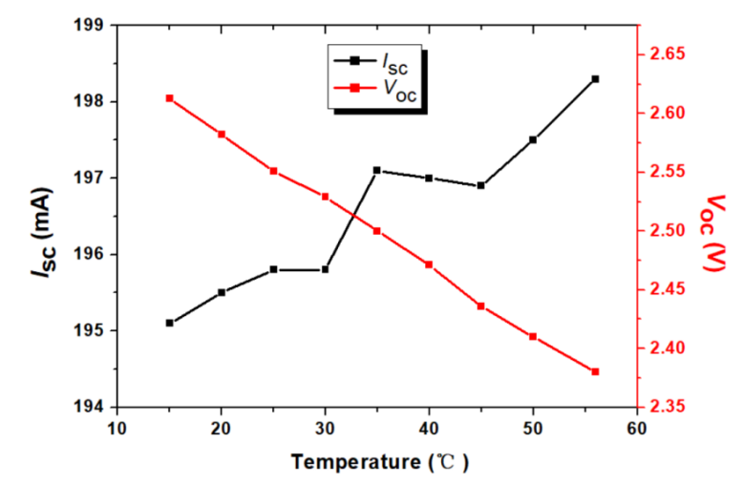
图C- 1全结构航天用三结砷化镓太阳电池的短路电流-温度关系曲线（黑色）和开路电压-温度关系曲线（红色）。
合成相对不确定度为：
$u_{c}\left(I_{sc}\right)=\sqrt{{u_{1}^{2}{{{+u}_{2}^{2}+u}_{3}^{2}+u}_{4}^{2}+u}_{5}^{2}{{{+u}_{6}^{2}+u}_{7}^{2}+u}_{8}^{2}}$ （式C- 2）
不确定度分析汇总表如下表C- 1。
表C- 1 短路电流测量不确定度分析汇总表
序号 | 不确定度分量 | 值（%）
1 | 同型子电池标准太阳电池定标辐照度引入的不确定度u₁ | 0.80
2 | 同型子电池标准太阳电池稳定性引入不确定度u₂ | 0.58
3 | 同型子电池标准太阳电池和被测太阳电池光谱失配引入的不确定度u₃ | 0.1
4 | 太阳模拟器辐照度不均匀度引入的不确定度u₄ | 0.2
5 | 太阳模拟器辐照度不稳定度引入的不确定度u₅ | 0.35
6 | 测量重复性引入的不确定度u₆ | 0.12
7 | 仪器仪表引入的不确定度u₇ | 0.1
8 | 温度控制偏差引入的不确定度u₈ | 0.02
相对扩展不确定度U_{rel}（k=2） |  | 2.2
故短路电流测量的相对扩展不确定度为：
U_{rel} =2.2% (k=2)。
C.2开路电压测量不确定度
建立开路电压的测量模型如式C- 3：
（式C- 3）
全结构航天用三结砷化镓太阳电池的开路电压近似为三个同型子结的开路电压之和。根据太阳电池开路电压（V_{oc}）的影响因素，其不确定度分量包括：太阳模拟器辐照度偏差引入的不确定度；温度控制偏差引入的不确定度；测量仪器仪表引入的不确定度及测量重复性引入的不确定度。
（1）太阳模拟器辐照度偏差引入的不确定度u₉
AM0标准辐照度为1367 W/m²，AM0太阳模拟器与标准辐照度产生偏差的主要因素包括：标准太阳电池定标偏差，太阳模拟器本身的辐照度不均匀性和不稳定性，以及被测太阳电池与标准太阳电池测量位置一致性等。全结构航天用三结砷化镓太阳电池开路电压在光源辐照度偏差1%的情况下，引入的不确定度约为0.2%。
（2）温度控制偏差引入的不确定度u₁₀
温度的影响和全结构航天用三结砷化镓太阳电池开路电压的温度系数相关。典型的全结构三结砷化镓航天用太阳电池的开路电压-温度关系曲线如图C- 1红色点线所示，根据温度系数估算，温度偏差1℃时，开路电压相对偏差为0.224%。假设为均匀分布，则此项引入不确定度u₁₀ ≈ 0.13%
（3）测量仪器引入的不确定度u₁₁
读取电压的仪器仪表为源表。根据量值溯源证书，其对电流测量的不确定度为0.2%（k=2），经校准后测量仪器不确定度u₁₁=0.1%。
（4）测量重复性引入的不确定度u₁₂
以典型三结砷化镓航天用太阳电池样品为例，8次测量电压读数分别为2.512 V，2.512 V，2.515 V，2.512 V，2.511 V，2.511 V，2.511 V，2.511 V，计算其相对标准偏差约为0.05%，为A类评定，故开路电压测量重复性引入的不确定度为u₁₂=0.05%。
合成相对不确定度为：
$u_{c}\left(V_{oc}\right)=\sqrt{u_{9}^{2}{{{+u}_{10}^{2}+u}_{11}^{2}+u}_{12}^{2}}$ (式C- 4)
不确定度分析汇总表如下表C- 2。
表C- 2 开路电压测量不确定度分析汇总表
序号 | 不确定度分量 | 值（%）
1 | 太阳模拟器辐照度偏差引入的不确定度u₉ | 0.2
2 | 温度控制偏差引入的不确定度u₁₀ | 0.13
3 | 测量仪器引入的不确定度u₁₁ | 0.1
4 | 测量重复性引入的不确定度u₁₂ | 0.05
相对扩展不确定度U_{rel}（k=2） |  | 0.6
故开路电压测量的相对扩展不确定度为：
U_{rel}=0.6% (k=2)。
C.3最大发电功率测量不确定度
太阳电池的最大发电功率计算公式如下：
（式C- 5）
故：
（式C- 6）
短路电流和开路电压的相对扩展不确定度分别为2.2% (k=2)和0.6% (k=2)，全结构三结砷化镓航天用太阳电池最大发电功率测量的相对扩展不确定度为：
U_{rel}=2.3% (k=2)。

